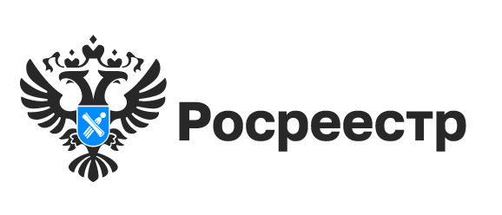

Рост активности на рынке недвижимости

За первые 10 месяцев 2024 года в Новосибирской области было осуществлено 735 597 учетно-регистрационных действий, что на 73 000 больше по сравнению с аналогичным периодом прошлого года, когда их количество составило 662 597.

В регионе наблюдается стабильный интерес к регистрации прав и сделок с недвижимостью, а также прослеживается устойчивая тенденция роста активности в этой сфере. Если в октябре 2023 года новосибирский Росреестр осуществил 74 884 учетно-регистрационных действий, то в октябре 2024 года это количество достигло 90 765, рост составил более 21%.

«Услуги Росреестра позволяют эффективно и безопасно оформить свои имущественные права, и сегодня доступны различные способы подачи документов, что делает процесс удобным и быстрым для всех категорий граждан, — прокомментировала заместитель руководителя Управления Росреестра по Новосибирской области Наталья Ивчатова. — Кроме того, статистика свидетельствует о росте доверия граждан к электронному способу получения услуг».
материал подготовлен Управлением Росреестра
по Новосибирской области

Об Управлении Росреестра по Новосибирской области
Управление Федеральной службы государственной регистрации, кадастра и картографии по Новосибирской области (Управление Росреестра по Новосибирской области) является территориальным органом федерального органа исполнительной власти, осуществляющим функции по государственной регистрации прав на недвижимое имущество и сделок с ним, государственному кадастровому учету недвижимого имущества, по оказанию государственных услуг в сфере осуществления государственной регистрации прав на недвижимое имущество и государственного кадастрового учета недвижимого имущества, землеустройства, государственного мониторинга земель, лицензирования геодезической и картографической деятельности, а также функции в сфере геодезии и картографии, наименований географических объектов, по федеральному государственному контролю (надзору) в области геодезии и картографии, федеральному государственному земельному контролю (надзору), государственной кадастровой оценке объектов недвижимости, федеральному государственному контролю (надзору) за деятельностью саморегулируемых организаций. Руководителем Управления Росреестра по Новосибирской области является Светлана Евгеньевна Рягузова.

Контакты для СМИ:
Управление Росреестра по Новосибирской области
630091, г. Новосибирск, ул. Державина, д. 28
Электронная почта:
oko@r54.rosreestr.ru
Сайт: Росреестр
Соцсети: ВКонтакте, Одноклассники, Яндекс.Дзен, Телеграм

